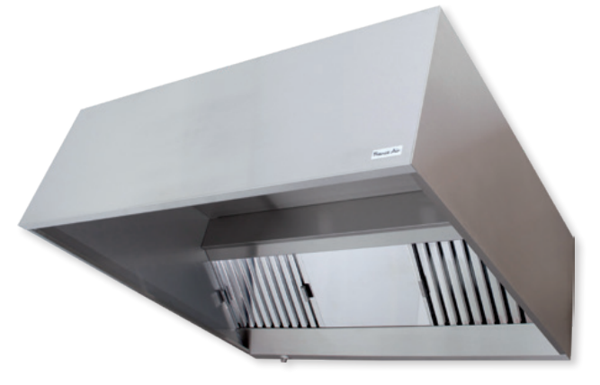

ATRIA® M(Motorizada) AC 79
Marca: FRANCE AIR.

A hotte motorizada de gama conforto ATRIA® M terá ventilador de extração integrado e uma construção robusta, em aço inox escovado AISI 304 18/10(AISI 304) nas faces expostas.
A hotte ATRIA® será parietal com captação simples, sem parafusos visíveis, equipada com filtros de choque anti-incêndio em inox com 25mm de espessura. Possuirá um coletor de gorduras periférico estanque, com uma válvula de purga das gorduras.
A hotte terá uma geometria e eficiência de captação otimizadas, resultado de ensaios reais em laboratório. O caudal de ar será calculado considerando os equipamentos de confeção utilizados e os coeficientes de eficácia da hotte (validados em laboratório), com vista à otimização dos caudais e à redução do consumo energético associado à ventilação da cozinha. Caso haja alterações nos equipamentos de confeção, modelo ou dimensão de hotte, o caudal deverá ser recalculado.

A hotte terá 400 ou 500 mm de altura, a viseira terá 250, 400 ou 500 mm e será equipada com quantidade de filtros de acordo com o caudal previsto, por forma a garantir uma eficiência mínima de 95% e perda de carga inferior a 70Pa.

A hotte será motorizada com ventilador AC 7-9 integrado. Será fornecido opcionalmente com comando/variador do tipo:
- Varionys M: Variador monofásico em caixa estanque IP54 para ajuste de caudal de forma simples. Permitirá:
  - Ligar/Desligar a ventilação
  - Ajustar o caudal de extração de acordo com as necessidades
  - Comando de equipamento externo através uma saída auxiliar ON/OFF a 230V.

- Varionys Cook: Comando local IP54, especifico para hottes motorizadas com motor AC. Permitirá:
  - Ligar/Desligar a ventilação
  - Ajustar o caudal de extração de acordo com as necessidades
  - Passar para o caudal máximo de forma instantânea (função Boost / Max)
  - Ligar/Desligar iluminação da hotte
  - Comando válvula de gás (através de contacto livre de potencial)
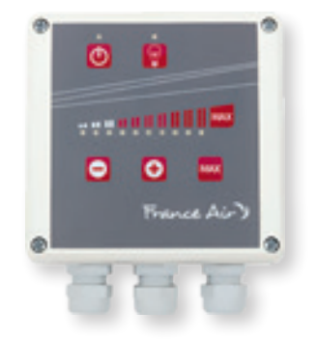

- Varionys Cook Pro: Comando local avançado IP54, específico para hottes motorizadas com motor AC. Permitirá:
  - Ligar/Desligar a ventilação
  - Ajustar o caudal de extração de acordo com as necessidades
  - Passar para o caudal máximo de forma instantânea (função Boost / Max)
  - Ligar/Desligar iluminação da hotte
  - Comando válvula de gás (através de contacto livre de potencial)
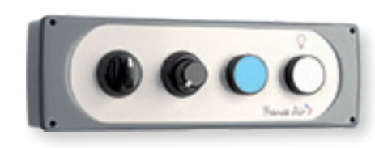

Opcionalmente, virá equipada de série com blocos de iluminação:
- Encastrados do tipo LED IP65 resistente a altas temperaturas, com classificação 400ºC/90 minutos
- Encastrados do tipo tubular T5 com vidro em policarbonato translucido, IP 54

A hotte será do tipo ATRIA® M AC79 da FRANCE AIR.

ATRIA® M(Motorizada) EC77
Marca: FRANCE AIR.

A hotte motorizada de gama conforto ATRIA® M terá ventilador de extração integrado do tipo EC e uma construção robusta, em aço inox escovado AISI 304 18/10(AISI 304) nas faces expostas.
A hotte ATRIA® será parietal com captação simples, sem parafusos visíveis, equipada com filtros de choque anti-incêndio em inox com 25mm de espessura. Possuirá um coletor de gorduras periférico estanque, com uma válvula de purga das gorduras.
A hotte terá uma geometria e eficiência de captação otimizadas, resultado de ensaios reais em laboratório. O caudal de ar será calculado considerando os equipamentos de confeção utilizados e os coeficientes de eficácia da hotte (validados em laboratório), com vista à otimização dos caudais e à redução do consumo energético associado à ventilação da cozinha. Caso haja alterações nos equipamentos de confeção, modelo ou dimensão de hotte, o caudal deverá ser recalculado.

A hotte terá 400 ou 500 mm de altura, a viseira terá 250, 400 ou 500 mm e será equipada com quantidade de filtros de acordo com o caudal previsto, por forma a garantir uma eficiência mínima de 95% e perda de carga inferior a 70Pa.

A hotte será motorizada com ventilador de baixo consumo EC 7-7 com variação integrada. Será fornecido opcionalmente com comando do tipo:
- Evolys ONE: Comando IP54 para ajuste de caudal de ventilador EC. Permitirá:
  - Ligar/Desligar a ventilação
  - Ajustar o caudal de extração de acordo com as necessidades
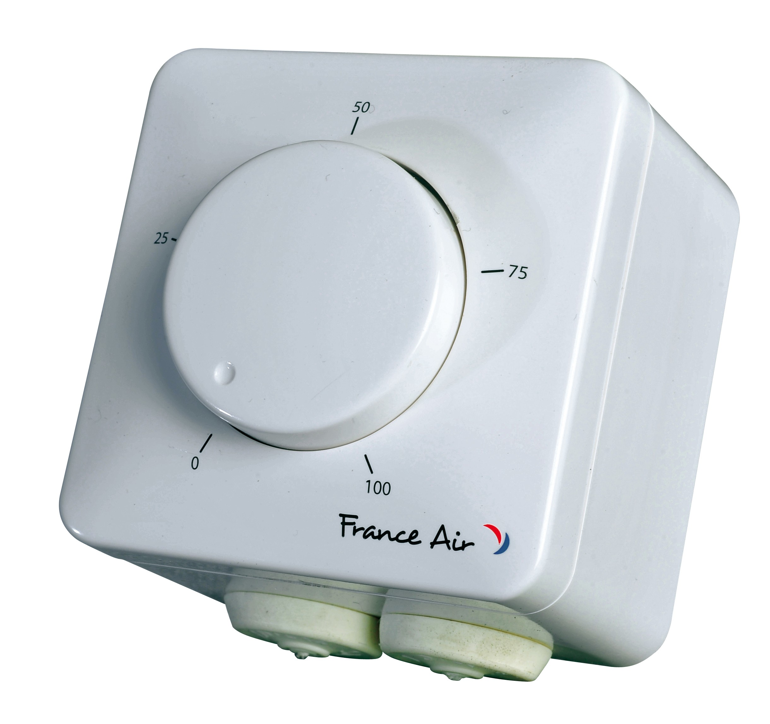

- Varionys Cook: Comando local IP54, especifico para hottes motorizadas com motor EC. Permitirá:
  - Ligar/Desligar a ventilação
  - Ajustar o caudal de extração de acordo com as necessidades
  - Passar para o caudal máximo de forma instantânea (função Boost / Max)
  - Ligar/Desligar iluminação da hotte
  - Comando válvula de gás (através de contacto livre de potencial)

- Varionys Cook Pro: Comando local avançado IP54, específico para hottes motorizadas com motor EC. Permitirá:
  - Ligar/Desligar a ventilação
  - Ajustar o caudal de extração de acordo com as necessidades
  - Passar para o caudal máximo de forma instantânea (função Boost / Max)
  - Ligar/Desligar iluminação da hotte
  - Comando válvula de gás (através de contacto livre de potencial)

Opcionalmente, virá equipada de série com blocos de iluminação:
- Encastrados do tipo LED IP65 resistente a altas temperaturas, com classificação 400ºC/90 minutos
- Encastrados do tipo tubular T5 com vidro em policarbonato translucido, IP 54

A hotte será do tipo ATRIA®M EC77 da FRANCE AIR.

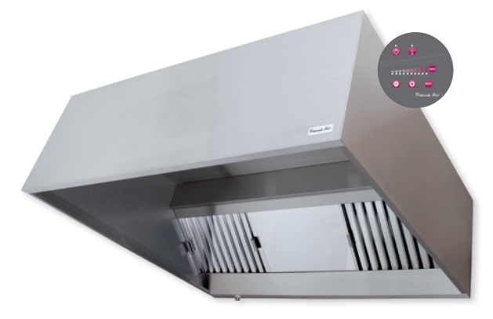

ATRIA®M EVO AC 79
Marca: FRANCE AIR.

A hotte motorizada de gama conforto ATRIA® M EVO terá o conceito “Plug and Play”, permitindo uma instalação simples e rápida. Terá ventilador de extração AC7-9, variador, iluminação e painel de operação completamente integrados e cablados de série.
A sua construção será robusta, em aço inox escovado AISI 304 18/10(AISI 304) nas faces expostas.
A hotte ATRIA® será parietal com captação simples, sem parafusos visíveis, equipada com filtros de choque anti-incêndio em inox com 25 mm de espessura. Possuirá um coletor de gorduras periférico estanque, com uma válvula de purga das gorduras.
A hotte terá uma geometria e eficiência de captação otimizadas, resultado de ensaios reais em laboratório. O caudal de ar será calculado considerando os equipamentos de confeção utilizados e os coeficientes de eficácia da hotte (validados em laboratório), com vista à otimização dos caudais e à redução do consumo energético associado à ventilação da cozinha. Caso haja alterações nos equipamentos de confeção, modelo ou dimensão de hotte, o caudal deverá ser recalculado.

A hotte terá 400 ou 500 mm de altura, a viseira terá 250, 400 ou 500 mm e será equipada com quantidade de filtros de acordo com o caudal previsto, por forma a garantir uma eficiência mínima de 95% e perda de carga inferior a 70Pa.

O painel de operação integrado na face frontal permite:
- Ligar/Desligar ventilação
- Ajustar caudal de extração de acordo com as necessidades
- Passar para o caudal máximo de forma instantânea (função boost)
- Ligar/Desligar iluminação

Será equipada de série com blocos de iluminação encastrados do tipo LED IP65 resistente a altas temperaturas, com classificação 400ºC/90 minutos

A hotte será do tipo ATRIA® M EVO AC79 da FRANCE AIR.

ATRIA® M EVO EC 77
Marca: FRANCE AIR.

A hotte motorizada de gama conforto ATRIA® M EVO terá o conceito “Plug and Play”, permitindo uma instalação simples e rápida. Terá ventilador de extração de baixo consumo EC77 com variação integrada, iluminação e painel de operação completamente integrados e cablados de série.
A sua construção será robusta, em aço inox escovado AISI 304 18/10(AISI 304) nas faces expostas.
A hotte ATRIA® será parietal com captação simples, sem parafusos visíveis, equipada com filtros de choque anti-incêndio em inox com 25 mm de espessura. Possuirá um coletor de gorduras periférico estanque, com uma válvula de purga das gorduras.
A hotte terá uma geometria e eficiência de captação otimizadas, resultado de ensaios reais em laboratório. O caudal de ar será calculado considerando os equipamentos de confeção utilizados e os coeficientes de eficácia da hotte (validados em laboratório), com vista à otimização dos caudais e à redução do consumo energético associado à ventilação da cozinha. Caso hajam alterações nos equipamentos de confeção, modelo ou dimensão de hotte, o caudal deverá ser recalculado.

A hotte terá 400 ou 500 mm de altura, a viseira terá 250, 400 ou 500 mm e será equipada com quantidade de filtros de acordo com o caudal previsto, por forma a garantir uma eficiência mínima de 95% e perda de carga inferior a 70Pa.

O painel de operação integrado na face frontal permite:
- Ligar/Desligar ventilação
- Ajustar caudal de extração de acordo com as necessidades
- Passar para o caudal máximo de forma instantânea (função boost)
- Ligar/Desligar iluminação

Será equipada de série com blocos de iluminação encastrados do tipo LED IP65 resistente a altas temperaturas, com classificação 400ºC/90 minutos

A hotte será do tipo ATRIA® M EVO EC77 da FRANCE AIR.

